****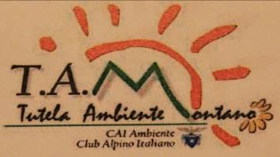

**Verso una metodologia di approccio alla Tutela dell’Ambiente Montano,**

**il caso esemplare della Val Masino**

Si è tenuto, il 19 e 20 settembre, in Val Masino presso il Centro della Montagna di Filorera, il corso di aggiornamento per gli operatori TAM del CAI Lombardia. Hanno partecipato una ventina di operatori provenienti da varie province lombarde. Esaminando le caratteristiche geomorfologiche, antropiche e culturali della Val Masino, si è cercato di individuare una metodologia di approccio alle problematiche ambientali in un’ottica di ricerca, conoscenza, esplorazione, definizione di possibili soluzioni o interventi. L’esame di un contesto ambientale e antropico ben definito ha rappresentato una tessera di un mosaico ben più ampio connesso con la realtà delle Alpi e più ancora del pianeta.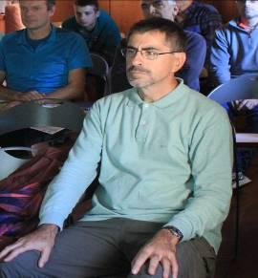

Gli interventi sono stati aperti dal Presidente della TAM Lombardia Roberto Andrighetto che ha sottolineato la valenza formativa, in termini di metodo, conoscenza e operatività, dei processi di aggiornamento, soffermandosi sulle più ampie problematiche ambientali e sulla necessità non più rinviabile di definire modelli e strategie operative per recuperare un rapporto di equilibrio con la natura.

Il sindaco della Val Masino Domenico Iobizzi ha tratteggiato, in una ampia panoramica sociale, culturale, storica e amministrativa, le problematiche di una valle soggetta ad intense trasformazioni in rapporto alle caratteristiche geomorfologiche: da una economia di alpeggio, ad una economia legata alle cave e poi al turismo.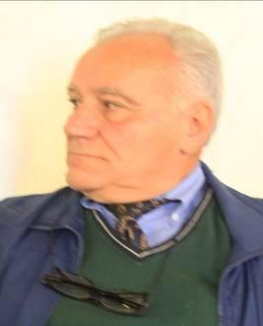

Il geologo Michele Comi ha esposto le caratteristiche geologiche e morfologiche della valle, inserendole in un contesto spazio temporale di ere ed epoche ricostruibili attraverso l’esame dei processi dinamici che hanno continuamente modificato la superficie del pianeta e in particolare della Val Masino, ove dominante è il plutone granitico, modellata da intensi fenomeni erosivi. Simpatica esposizione per i frequenti richiami alla attività alpinistica che caratterizza i numerosi frequentatori della valle.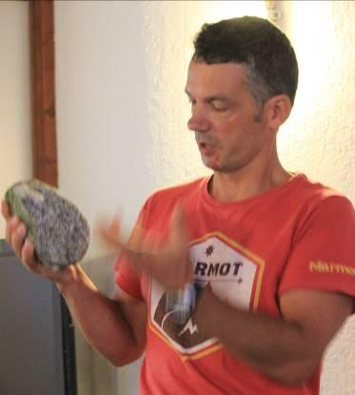

Il responsabile dell’unità operativa ERSAF di Morbegno, Italo Buzzetti, ha invece analizzato le problematiche connesse con la presenza e il valore di foreste e alpeggi nonché delle vie di comunicazione. In particolare ha rappresentato il paesaggio per il suo valore in rapporto ai mutamenti di destinazione economica del territorio. Rappresentazione che prevede una maggiore attenzione agli aspetti naturalistici, alle relazioni antropiche, alla salvaguardia della biodiversità in rapporto alla intensa frequentazione delle Alpi.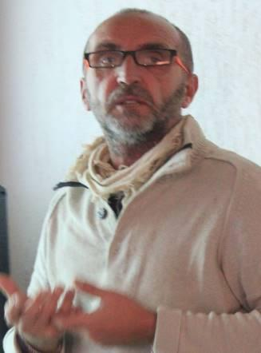

L’ing Flaminio Benetti, ricollegandosi all’intervento di Michele Comi, ha ricostruito i processi e i fenomeni che hanno caratterizzato il formarsi della valle in rapporto alle diversità geomorfologiche della contigua Val Malenco ove predominano le formazioni di rocce serpentinose. Ha esposto i processi di mineralizzazione che hanno portato alla formazione del granito e di particolari e suggestive strutture cristalline. Ha quindi esposto il piano cave provinciale e in particolare quello relativo alla Val Masino, ove è attiva una sola cava, evidenziandone il valore per l’economia della valle. Dopo aver evidenziato come una non attenta programmazione socio-economica potrebbe generare conflitti tra le attività economiche prevalenti, cava, agricoltura, zootecnia, turismo, ha concluso ribadendo l’esigenza di ricercare un equilibrio tra i settori produttivi dove l’ambiente sia considerato una risorsa e un bene fondamentale per la comunità.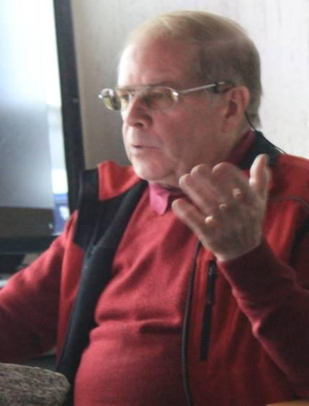

Il prof. Fausto Gusmeroli ha affrontato la problematica delle risorse agrarie della Val Masino con un particolare riferimento alla stato e al futuro degli alpeggi. La sua comunicazione ha spaziato dalle problematiche con l’esame degli ecosistemi, il rischio di riduzione della biodiversità, il rapporto tra ambiente e genetica. In particolare si è soffermato sugli effetti dei processi inquinanti, sulle emergenze connesse con i cambiamenti climatici e la biodiversità, la necessità di difendere gli ecosistemi, non consumare territorio con le cementificazioni, la valorizzazione della bellezza della natura, il ritorno alla montagna.

Il prof. Massimo Dei Cas ha affrontato il tema di come si vive in una valle alpina: la dimensione storica, le caratteristiche socio-psicologiche dei suoi abitanti, le forme della comunicazione, i percorsi connessi con le attività economiche prevalenti, l’insieme delle simbologie connesse con l’elaborazione dei miti, delle leggende, della rappresentazione del mondo, delle relazioni tra gli uomini e, in definitiva, delle appartenenze.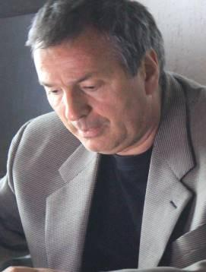

Enrico Pelucchi, operatore sezionale TAM, ha presentato un lavoro per immagini che, nel ripercorrere gli ambienti più significativi delle valle: le acque, le montagne, le valli, i boschi, gli insediamenti, le forme della viabilità, le attività economiche, i segni delle terre alte, le opere di contenimento del territorio, le simbologie e le espressioni dell’arte, ha cercato di individuare e rappresentare come l’ambiente sia il risultato di un continuo processo di trasformazione e di adattamento alle prevalenti spinte economiche, sociali e culturali.

L’arch. Oscar Del Barba ha rappresentato i fenomeni della pressione umana sulle Alpi e, più in generale, negli ambienti naturali, con le conseguenze e profonde trasformazioni unite al tentativo di preservare il più possibile la naturalezza dei luoghi. In particolare si è soffermato sul significato e il valore della “Convenzione delle Alpi” a cui hanno aderito tutti gli stati alpini, nonché sugli sforzi per contenere l’impatto ambientale connesso anche con la diversa destinazione d’uso dei territori. Si è intrattenuto sul concetto di paesaggio e sugli elementi che ne consentono la lettura nonché sulle strategie dell’Europa per la sua conservazione e valorizzazione a fronte di interessi contrastanti.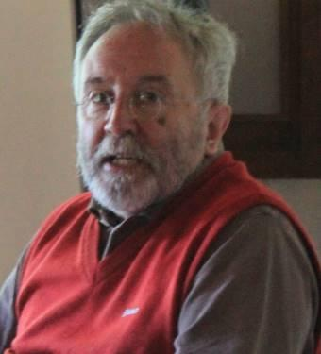

La biologa Ileana Negri, dopo un intervento volto a comunicare gli aspetti naturalistici delle Alpi e in particolare della Val Masino e della Val di Mello, con una particolare attenzione ai disequilibri provocati dai fenomeni antropici, costruzione di strade, captazione di acque, costruzione di case, parcheggi, iperfrequenza umana delle montagne ecc., ha condotto il gruppo in una interessante e significativa visita guidata alla Val di Mello, soffermandosi a far osservare, anche con l’uso di strumenti didattici, le particolarità naturalistiche e antropiche incontrate: fauna, microfauna, flora, ecc.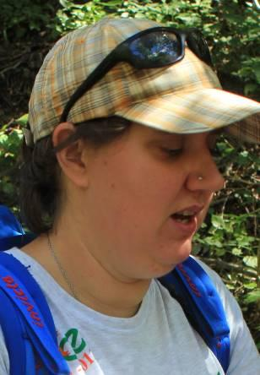

**Quali sono stati gli spunti metodologici emersi dal corso? Possiamo indicarli in tre macro aree: 1-l’area dell’osservazione diretta, di campo, di esplorazione dei processi ambientali; 2-l’area dei rapporti socio-economici e culturali col territorio; 3-l’area dei processi normativi, della comunicazione e dell’educazione.**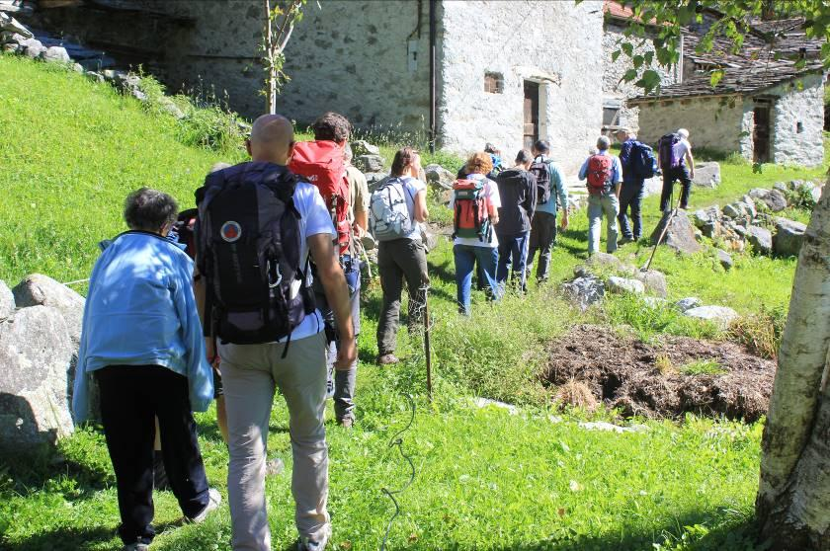

** “Cucciolo” di serpe in Val di Mello**

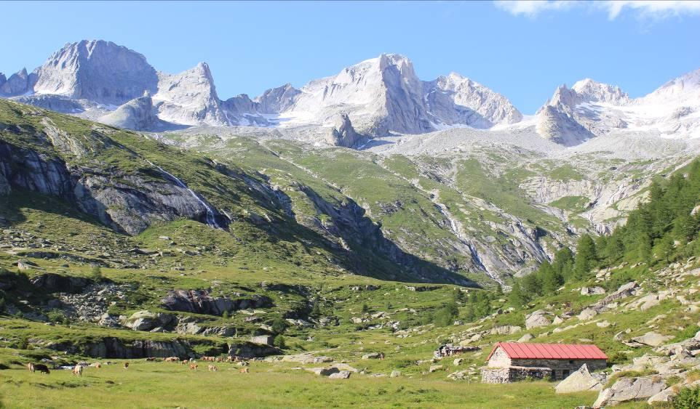 **Alpeggio del Porcellizzo**